|  |
| --- |
| Diagrama de Base de datos y diccionario |
| “Keiko” Inserte logotipo del caso de Proyecto |
|  |
| **Revisión*: 1.3*** |
|  |

|  |
| --- |

**Control de cambios**

| **Fecha** | **Revisión** | **Autor** | **Modificación** |
| --- | --- | --- | --- |
| *12-10-2024* | *1.0* | *Antonia Corbalán* | *Creación del Documento* |
| *12-10-2024* | *1.2* | *Antonia Corbalán* | *Diccionario de Datos* |
| *12-10-2024* | *1.3* | *Antonia Corbalán* | *Agregar diagrama entidad- relación y el modelo relacional normalizado* |
|  |  |  |  |

**1. Modelo relacional**

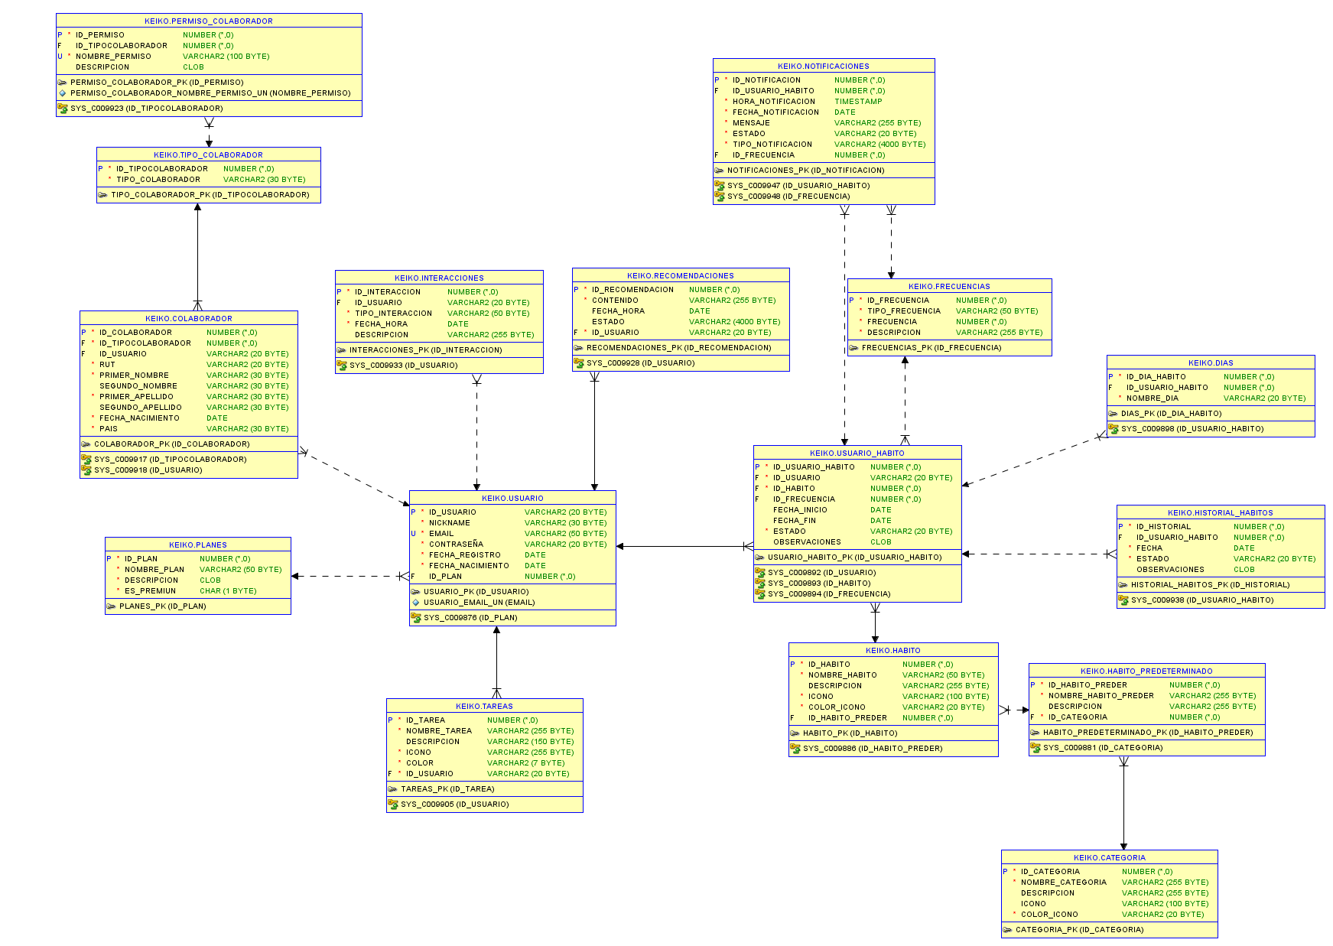

**2. Diccionario de datos**

| **Nombre tabla** | PLANES | | |
| --- | --- | --- | --- |
| **Descripción** | Tabla que contiene información de los planes disponibles para los usuarios. | | |
| **Atributos de la tabla** | | | |
| **Nombre de campo** | **Tipo de dato** | **Tamaño** | **Descripción** |
| id_plan | INTEGER | - | Identificador único del plan |
| nombre_plan | VARCHAR2 | 50 | Nombre del plan |
| descripcion | CLOB | - | Descripción del plan |
| es_premiun | CHAR | 1 | Indica si el plan es premium (Y/N) |
| id_plan | INTEGER | - | Identificador único del plan |
| **Campos claves** | id_plan | | |
| **Relaciones** | Ninguna clave foránea | | |

| **Nombre tabla** | CATEGORIA | | |
| --- | --- | --- | --- |
| **Descripción** | Tabla que contiene información sobre las categorías disponibles. | | |
| **Atributos de la tabla** | | | |
| **Nombre de campo** | **Tipo de dato** | **Tamaño** | **Descripción** |
| id_categoria | INTEGER | - | Identificador único de la categoría |
| nombre_categoria | VARCHAR2 | 255 | Nombre de la categoría |
| descripcion | VARCHAR2 | 255 | Descripción de la categoría |
| icono | VARCHAR2 | 100 | URL del icono de la categoría |
| color_icono | VARCHAR2 | 20 | Color del icono de la categoría |
| **Campos claves** | id_categoria | | |
| **Relaciones** | Ninguna clave foránea | | |

| **Nombre tabla** | FRECUENCIAS | | | |
| --- | --- | --- | --- | --- |
| **Descripción** | Tabla que contiene información sobre las frecuencias disponibles. | | | |
| **Atributos de la tabla** | | | | |
| **Nombre de campo** | **Tipo de dato** |  | **Tamaño** | **Descripción** |
| id_frecuencia | INTEGER |  | - | Identificador único de la frecuencia |
| tipo_frecuencia | VARCHAR2 |  | 50 | Tipo de frecuencia |
| frecuencia | INTEGER |  | - | Valor de la frecuencia |
| descripcion | VARCHAR2 |  | 255 | Descripción de la frecuencia |
| id_frecuencia | INTEGER |  | - | Identificador único de la frecuencia |
| **Campos claves** | id_frecuencia | | | |
| **Relaciones** | Ninguna clave foránea | | | |

| **Nombre tabla** | USUARIO | | |
| --- | --- | --- | --- |
| **Descripción** | Tabla que contiene información de los usuarios registrados en el sistema. | | |
| **Atributos de la tabla** | | | |
| **Nombre de campo** | **Tipo de dato** | **Tamaño** | **Descripción** |
| id_usuario | INTEGER | - | Identificador único del usuario |
| nickname | VARCHAR2 | 30 | Nombre de usuario |
| email | VARCHAR2 | 50 | Correo electrónico del usuario |
| contraseña | VARCHAR2 | 20 | Contraseña del usuario |
| fecha_registro | DATE | - | Fecha de registro |
| fecha_nacimiento | DATE | - | Fecha de nacimiento |
| id_plan | INTEGER | - | Identificador del plan del usuario |
|  |  |  |  |
| **Campos claves** | id_usuario | | |
| **Relaciones** | FOREIGN KEY (id_plan) REFERENCES PLANES(id_plan) | | |

| **Nombre tabla** | HABITO_PREDETERMINADO | | |
| --- | --- | --- | --- |
| **Descripción** | Tabla que contiene los hábitos predefinidos, con información sobre su categoría y descripción. | | |
| **Atributos de la tabla** | | | |
| **Nombre de campo** | **Tipo de dato** | **Tamaño** | **Descripción** |
| id_habito_preder | INTEGER | - | Identificador único del hábito predefinido |
| nombre_habito_preder | VARCHAR2 | 255 | Nombre del hábito predefinido |
| descripcion | VARCHAR2 | 255 | Descripción del hábito predefinido |
| id_categoria | INTEGER | - | Identificador de la categoría |
|  |  |  |  |
| **Campos claves** | id_habito_preder | | |
| **Relaciones** | FOREIGN KEY (id_categoria) REFERENCES CATEGORIA(id_categoria) | | |

| **Nombre tabla** | HABITO | | |
| --- | --- | --- | --- |
| **Descripción** | Tabla que contiene información de los hábitos definidos por los usuarios. | | |
| **Atributos de la tabla** | | | |
| **Nombre de campo** | **Tipo de dato** | **Tamaño** | **Descripción** |
| id_habito |  |  |  |
| nombre_habito |  |  |  |
| descripcion |  |  |  |
| icono |  |  |  |
| color_icono |  |  |  |
| id_habito_preder |  |  |  |
|  |  |  |  |
|  |  |  |  |
| **Campos claves** | id_habito | | |
| **Relaciones** | FOREIGN KEY (id_habito_preder) REFERENCES HABITO_PREDETERMINADO(id_habito_preder) | | |

| **Nombre tabla** | USUARIO_HABITO | | |
| --- | --- | --- | --- |
| **Descripción** | Tabla que contiene los hábitos asignados a los usuarios. | | |
| **Atributos de la tabla** | | | |
| **Nombre de campo** | **Tipo de dato** | **Tamaño** | **Descripción** |
| id_usuario_habito | INTEGER | - | Identificador único del hábito del usuario |
| id_usuario | INTEGER | - | Identificador del usuario |
| id_habito | INTEGER | - | Identificador del hábito |
| id_frecuencia | INTEGER | - | Identificador de la frecuencia |
| fecha_inicio | DATE | - | Fecha de inicio del hábito |
| fecha_fin | DATE | - | Fecha de fin del hábito |
| estado | VARCHAR2 | 20 | Estado del hábito |
| observaciones | CLOB | - | Observaciones del hábito |
|  |  |  |  |
|  |  |  |  |
| **Campos claves** | id_usuario_habito | | |
| **Relaciones** | * FOREIGN KEY (id_usuario) REFERENCES USUARIO(id_usuario) * FOREIGN KEY (id_habito) REFERENCES HABITO(id_habito) * FOREIGN KEY (id_frecuencia) REFERENCES FRECUENCIAS(id_frecuencia) | | |

| **Nombre tabla** | DIAS | | |
| --- | --- | --- | --- |
| **Descripción** | Tabla que guarda los días específicos asociados a los hábitos de los usuarios. | | |
| **Atributos de la tabla** | | | |
| **Nombre de campo** | **Tipo de dato** | **Tamaño** | **Descripción** |
| id_dia_habito | INTEGER | - | Identificador único del día del hábito |
| id_usuario_habito | INTEGER | - | Identificador de la relación usuario-hábito |
| nombre_dia | VARCHAR2 | 20 | Nombre del día (Lunes, Martes, etc.) |
|  |  |  |  |
|  |  |  |  |
| **Campos claves** | id_dia_habito | | |
| **Relaciones** | FOREIGN KEY (id_usuario_habito) REFERENCES USUARIO_HABITO(id_usuario_habito) | | |

| **Nombre tabla** | TAREAS | | |
| --- | --- | --- | --- |
| **Descripción** | Tabla que contiene las tareas asignadas a los usuarios. | | |
| **Atributos de la tabla** | | | |
| **Nombre de campo** | **Tipo de dato** | **Tamaño** | **Descripción** |
| id_tarea | INTEGER | - | Identificador único de la tarea |
| nombre_tarea | VARCHAR2 | 255 | Nombre de la tarea |
| descripcion | VARCHAR2 | 150 | Descripción de la tarea |
| icono | VARCHAR2 | 255 | Ícono representativo de la tarea |
| color | VARCHAR2 | 7 | Color del ícono |
| id_usuario | VARCHAR2 | 20 | Identificador del usuario |
|  |  |  |  |
|  |  |  |  |
| **Campos claves** | id_tarea | | |
| **Relaciones** | FOREIGN KEY (id_usuario) REFERENCES USUARIO(id_usuario) | | |

| **Nombre tabla** | TIPO_COLABORADOR | | |
| --- | --- | --- | --- |
| **Descripción** | Tabla que define los diferentes tipos de colaboradores. | | |
| **Atributos de la tabla** | | | |
| **Nombre de campo** | **Tipo de dato** | **Tamaño** | **Descripción** |
| id_tipocolaborador | INTEGER | - | Identificador único del tipo de colaborador |
| tipo_colaborador | VARCHAR2 | 30 | Tipo de colaborador |
|  |  |  |  |
|  |  |  |  |
|  |  |  |  |
| **Campos claves** | id_tipocolaborador | | |
| **Relaciones** | Ninguna clave foránea | | |

| **Nombre tabla** | COLABORADOR | | |
| --- | --- | --- | --- |
| **Descripción** | Tabla que contiene información de los colaboradores y su relación con los usuarios. | | |
| **Atributos de la tabla** | | | |
| **Nombre de campo** | **Tipo de dato** | **Tamaño** | **Descripción** |
| id_colaborador | INTEGER | - | Identificador único del colaborador |
| id_tipocolaborador | INTEGER | - | Identificador del tipo de colaborador |
| id_usuario | VARCHAR2 | 20 | Identificador del usuario |
| rut | VARCHAR2 | 20 | RUT del colaborador |
| primer_nombre | VARCHAR2 | 30 | Primer nombre del colaborador |
| segundo_nombre | VARCHAR2 | 30 | Segundo nombre del colaborador (opcional) |
| primer_apellido | VARCHAR2 | 30 | Primer apellido del colaborador |
| segundo_apellido | VARCHAR2 | 30 | Segundo apellido del colaborador (opcional) |
| fecha_nacimiento | DATE | - | Fecha de nacimiento del colaborador |
| pais | VARCHAR2 | 30 | País del colaborador |
| **Campos claves** | id_colaborador | | |
| **Relaciones** | * FOREIGN KEY (id_tipocolaborador) REFERENCES TIPO_COLABORADOR(id_tipocolaborador) * FOREIGN KEY (id_usuario) REFERENCES USUARIO(id_usuario) | | |

| **Nombre tabla** | PERMISO_COLABORADOR | | |
| --- | --- | --- | --- |
| **Descripción** | Tabla que contiene los permisos asignados a los colaboradores. | | |
| **Atributos de la tabla** | | | |
| **Nombre de campo** | **Tipo de dato** | **Tamaño** | **Descripción** |
| id_permiso | INTEGER | - | Identificador único del permiso |
| id_tipocolaborador | INTEGER | - | Identificador del tipo de colaborador |
| nombre_permiso | VARCHAR2 | 100 | Nombre del permiso |
| descripcion | CLOB | - | Descripción del permiso |
|  |  |  |  |
| **Campos claves** | id_permiso | | |
| **Relaciones** | FOREIGN KEY (id_tipocolaborador) REFERENCES TIPO_COLABORADOR(id_tipocolaborador) | | |

| **Nombre tabla** | RECOMENDACIONES | | |
| --- | --- | --- | --- |
| **Descripción** | Tabla que contiene las recomendaciones para los usuarios. | | |
| **Atributos de la tabla** | | | |
| **Nombre de campo** | **Tipo de dato** | **Tamaño** | **Descripción** |
| id_recomendacion | INTEGER | - | Identificador único de la recomendación |
| contenido | VARCHAR2 | 255 | Contenido de la recomendación |
| fecha_hora | DATE | - | Fecha y hora de la recomendación |
| estado | VARCHAR2 | 4000 | Estado de la recomendación |
| id_usuario | VARCHAR2 | 20 | Identificador del usuario |
| **Campos claves** | id_recomendacion | | |
| **Relaciones** | FOREIGN KEY (id_usuario) REFERENCES USUARIO(id_usuario) | | |

| **Nombre tabla** | INTERACCIONES | | |
| --- | --- | --- | --- |
| **Descripción** | Tabla que guarda las interacciones de los usuarios. | | |
| **Atributos de la tabla** | | | |
| **Nombre de campo** | **Tipo de dato** | **Tamaño** | **Descripción** |
| id_interaccion | INTEGER | - | Identificador único de la interacción |
| id_usuario | VARCHAR2 | 20 | Identificador del usuario |
| tipo_interaccion | VARCHAR2 | 50 | Tipo de interacción |
| fecha_hora | DATE | - | Fecha y hora de la interacción |
| descripcion | VARCHAR2 | 255 | Descripción de la interacción |
| id_interaccion | INTEGER | - | Identificador único de la interacción |
| **Campos claves** | id_interaccion | | |
| **Relaciones** | FOREIGN KEY (id_usuario) REFERENCES USUARIO(id_usuario) | | |

| **Nombre tabla** | HISTORIAL_HABITOS | | |
| --- | --- | --- | --- |
| **Descripción** | Tabla que guarda el historial de hábitos de los usuarios. | | |
| **Atributos de la tabla** | | | |
| **Nombre de campo** | **Tipo de dato** | **Tamaño** | **Descripción** |
| id_historial | INTEGER | - | Identificador único del historial |
| id_usuario_habito | INTEGER | - | Identificador de la relación usuario-hábito |
| fecha | DATE | - | Fecha del registro del hábito |
| estado | VARCHAR2 | 20 | Estado del hábito (COMPLETO, PENDIENTE, NO COMPLETADA) |
| observaciones | CLOB | - | Observaciones adicionales |
| **Campos claves** | id_historial | | |
| **Relaciones** | * FOREIGN KEY (id_usuario_habito) REFERENCES USUARIO_HABITO(id_usuario_habito) | | |

| **Nombre tabla** | NOTIFICACIONES | | |
| --- | --- | --- | --- |
| **Descripción** | Tabla que guarda las notificaciones enviadas a los usuarios. | | |
| **Atributos de la tabla** | | | |
| **Nombre de campo** | **Tipo de dato** | **Tamaño** | **Descripción** |
| id_notificacion | INTEGER | - | Identificador único de la notificación |
| id_usuario_habito | INTEGER | - | Identificador de la relación usuario-hábito |
| hora_notificacion | TIMESTAMP | - | Hora de la notificación |
| fecha_notificacion | DATE | - | Fecha de la notificación |
| mensaje | VARCHAR2 | 255 | Mensaje de la notificación |
| estado | VARCHAR2 | 20 | Estado de la notificación (ENVIADA, PENDIENTE, CANCELADA) |
| tipo_notificacion | VARCHAR2 | 4000 | Tipo de notificación |
| id_frecuencia | INTEGER | - | Identificador de la frecuencia |
|  |  |  |  |
|  |  |  |  |
| **Campos claves** | id_notificacion | | |
| **Relaciones** | * FOREIGN KEY (id_usuario_habito) REFERENCES USUARIO_HABITO(id_usuario_habito) * FOREIGN KEY (id_frecuencia) REFERENCES FRECUENCIAS(id_frecuencia) | | |